16. července 2018

Většina podnikatelů si sama určuje pracovní dobu

Se svou prací je spokojena většina podnikatelů. 74 % z nich se samostatně rozhoduje o pracovní době.

Velmi spokojeno je v práci 49 % sebezaměstnaných. Alespoň částečně pak 45 % podnikatelů. Nespokojenost vyjádřilo jen 6 % respondentů speciálního modulu Výběrového šetření pracovních sil, které Český statistický úřad realizoval v uplynulém roce.

Víc než tři čtvrtiny podnikatelů se zaměstnanci i bez nich uvádějí, že mají 10 a více klientů. 15 % podnikatelů má v průběhu roku 2 až 9 odběratelů. Jen pro jednoho zákazníka pracovalo 7 % sebezaměstnaných.

„Podnikatelé uvádějí, že o své pracovní době rozhodují převážně sami. V 19 % případů má tuto výsadu klient a v 7 % figurují faktory, které nelze ovlivnit. Třeba počasí,“ shrnuje Dalibor Holý z odboru statistiky trhu práce ČSÚ.

Začít podnikat se řada respondentů rozhodla na základě vhodné příležitosti nebo proto, že je tento způsob obživy v daném oboru obvyklý.

Z jakého důvodu se respondenti stali sebezaměstnanými (2017, v %)

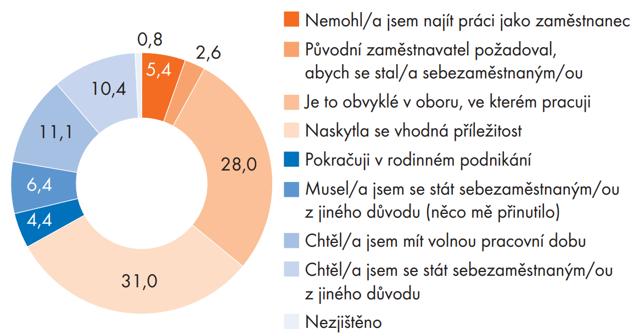

Podrobná data prezentujeme v brožuře Trh práce (krajské srovnání) – 2017: https://www.czso.cz/csu/czso/trh-prace-krajske-srovnani-2017.

Kontakt
Petra Báčová
tisková mluvčí ČSÚ
T 274 052 017 | M 778 727 232
E petra.bacova@czso.cz | Twitter @statistickyurad

